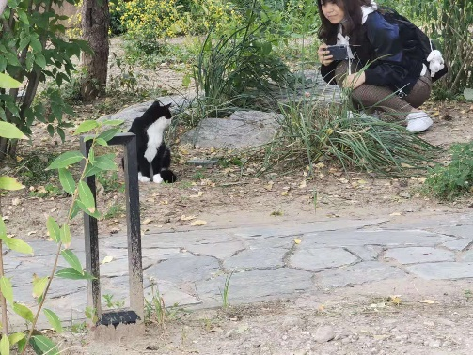轮值人：安晓阳 日期：2020年10月10日星期六 天气：多云（轻度污染）

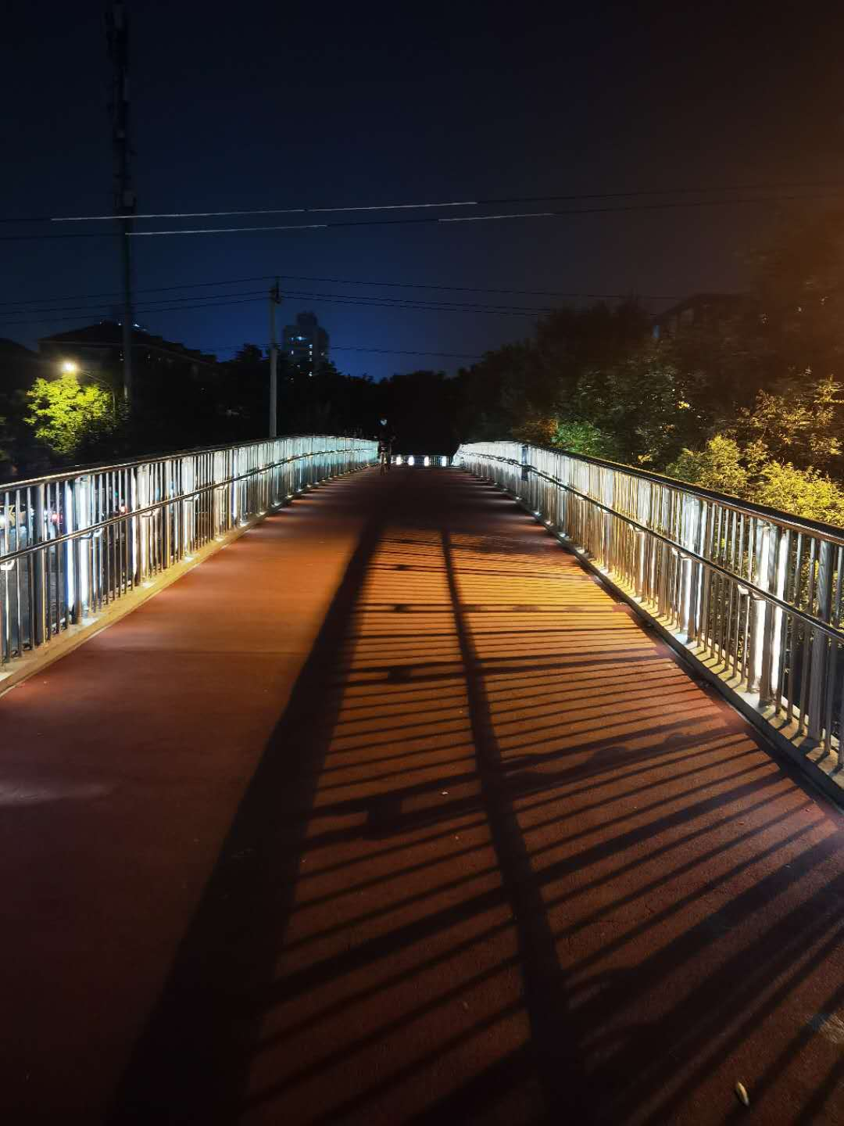国庆后的第一个周末，我有机会能跟随社团的脚步去撸猫，北大的猫的特色，无非是可爱可爱，他们就在那里，时不时与游客互互动，时不时又左蹿右跳地到另一边嬉戏打闹去了。有一只可爱的小猫，任凭游客怎么用双手与猫粮吸引它仍一动不动地趴在那里，仿佛与世隔绝了一般，还有些调皮的小猫，在草丛里嬉闹过后与社友们亲切互动，我们就这样愉快地相处了一个下午。

晚上也少不了锻炼与五四操场，今天晚上也是个充满激情的夜晚，在五四操场跑完十二圈的我大汗淋漓之后拖着疲惫的·身躯走在校园的操场上，疲惫的同时走上一座狭长的天桥，真不觉是一种享受，唯一美中不足的地方就是少了点星星月亮衬托了，但灯光也大可抵挡了。北大的夜景与整个天空相衬，就像点亮整个夜空一般，长跑之后腿也好像失去知觉一般，有点酸痛感，但更多的是愉悦，累但是充实。